รายงานปฏิบัติการ Cisco Packet Tracer
Lab 17: 10.8.1 Packet Tracer - Configure CDP, LLDP, and NTP

1. วัตถุประสงค์
- กำหนดค่า CDP ให้ทำงานแบบ Global บนอุปกรณ์ที่กำหนด
- ปิดการทำงานของ CDP บน Interface ที่ไม่ควรส่งข้อมูล Discovery
- กำหนดค่า LLDP ให้ทำงานแบบ Global และควบคุมการรับ/ส่ง LLDP ตามข้อกำหนด
- กำหนดค่า Router HQ ให้ซิงโครไนซ์เวลากับ NTP Server
- ตรวจสอบเพื่อนบ้านในเครือข่ายด้วยคำสั่ง CDP และ LLDP

2. หลักการและสถานการณ์
การทดลองนี้จำลองสถานการณ์ที่ผู้ดูแลระบบได้รับเครือข่ายของลูกค้าที่มีเอกสารไม่สมบูรณ์ จึงต้องใช้ Discovery Protocol เพื่อค้นหาข้อมูลของอุปกรณ์และปรับการทำงานของ CDP/LLDP ให้เหมาะสม เพื่อลดการเปิดเผยข้อมูลเครือข่ายไปยังอุปกรณ์ปลายทางที่ไม่จำเป็น พร้อมทั้งกำหนดให้ HQ Router รับเวลาจาก NTP Server เพื่อให้เวลาของอุปกรณ์มีความถูกต้องและสอดคล้องกัน

3. ตาราง Addressing
อุปกรณ์ | Interface | IP Address
HQ | G0/0/0 | 192.168.1.1/24
HQ | G0/0/1 | 192.168.2.1/24
HQ | S0/1/0 | 192.168.3.1/30
Branch | G0/0/0 | 192.168.4.1/24
Branch | S0/1/0 | 192.168.3.2/30
HQ-SW-1 | VLAN 1 | ไม่กำหนด
HQ-SW-2 | VLAN 1 | ไม่กำหนด
BR-SW-1 | VLAN 10 | 192.168.4.250
BR-SW-2 | VLAN 10 | 192.168.4.253
BR-SW-3 | VLAN 10 | 192.168.4.254
NTP Server | NIC | 192.168.1.254
PC1 | NIC | 192.168.2.10
PC2 | NIC | 192.168.4.10
PC3 | NIC | 192.168.4.20

4. Topology ของเครือข่าย
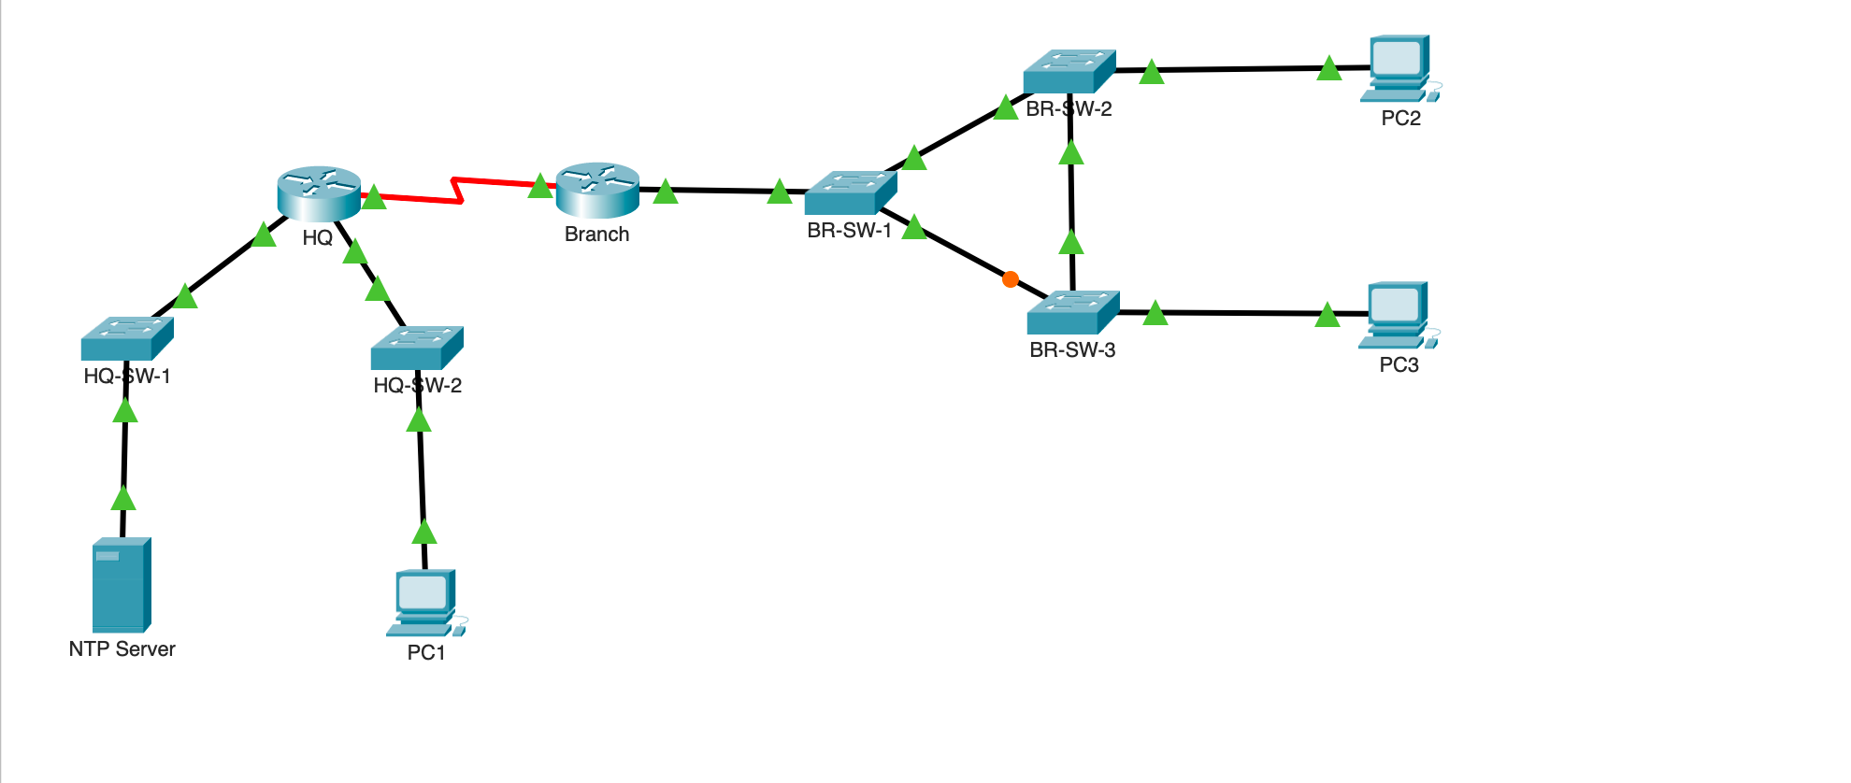
รูปที่ 1 ภาพรวม Topology ของ Lab 10.8.1

5. ขั้นตอนการทดลองและผลการตรวจสอบ

5.1 การกำหนดค่า LLDP ฝั่ง HQ
ฝั่ง HQ กำหนดให้ปิด CDP และเปิด LLDP โดย Router HQ รับ LLDP จาก HQ-SW-1 และ HQ-SW-2 แต่ไม่ส่ง LLDP กลับไปยัง Switch ส่วน Access Port ที่เชื่อมต่อกับ End Device ถูกปิด LLDP เพื่อลดการเปิดเผยข้อมูล Discovery ที่ไม่จำเป็น
คำสั่งตรวจสอบที่ HQ:
HQ# show lldp neighbors
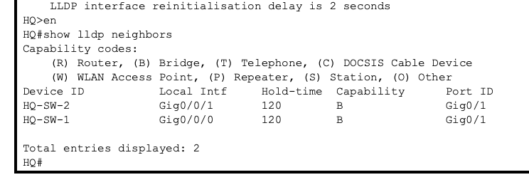
รูปที่ 2 ผล show lldp neighbors บน HQ พบ HQ-SW-1 และ HQ-SW-2
ผลการตรวจสอบพบ Neighbor จำนวน 2 อุปกรณ์ คือ HQ-SW-1 ผ่าน GigabitEthernet0/0/0 และ HQ-SW-2 ผ่าน GigabitEthernet0/0/1 แสดงว่า HQ สามารถรับ LLDP Advertisement จาก Switch ทั้งสองได้ตามที่กำหนด

5.2 การกำหนดค่า CDP ฝั่ง Branch
ฝั่ง Branch ใช้ CDP เป็น Discovery Protocol โดยเปิด CDP บน Branch Router จากนั้นใช้ข้อมูล Neighbor เพื่อค้นหา BR-SW-1 และสามารถใช้ข้อมูล IP ที่ค้นพบเพื่อเชื่อมต่อไปยัง Branch Switches ผ่าน SSH
Branch# show cdp neighbors
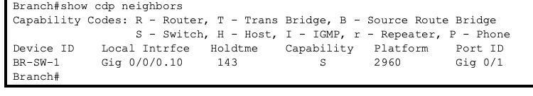
รูปที่ 3 ผล show cdp neighbors บน Branch พบ BR-SW-1
ผลลัพธ์แสดง BR-SW-1 เป็น Neighbor ของ Branch โดยเชื่อมต่อผ่าน GigabitEthernet0/0/0.10 และ Port ID ของอุปกรณ์ปลายทางคือ GigabitEthernet0/1 จึงยืนยันได้ว่า CDP ฝั่ง Branch ทำงานถูกต้อง

5.3 การควบคุม Discovery Protocol บน Access Port
HQ-SW-1 และ HQ-SW-2 ถูกปิด CDP และใช้ LLDP แทน โดยกำหนด Uplink ไปยัง HQ ให้ส่ง LLDP แต่ไม่รับ LLDP ส่วน Access Port ที่ใช้งานถูกปิดทั้ง LLDP Receive และ Transmit สำหรับ BR-SW-2 และ BR-SW-3 ยังคงใช้ CDP แต่ปิด CDP เฉพาะ FastEthernet0/1 ที่เชื่อมต่อกับ PC2 และ PC3 เพื่อไม่ส่งข้อมูล Discovery ไปยัง End Host

5.4 การกำหนดค่า NTP
กำหนด HQ Router ให้ใช้ NTP Server ที่ IP Address 192.168.1.254 โดยใช้คำสั่ง:
HQ(config)# ntp server 192.168.1.254
การตั้งค่านี้ทำให้ HQ สามารถอ้างอิงเวลาจาก NTP Server ซึ่งช่วยให้อุปกรณ์เครือข่ายมีเวลา ที่ถูกต้องสำหรับการบันทึก Log การตรวจสอบเหตุการณ์ และการบริหารระบบ

6. ผลการประเมิน Packet Tracer
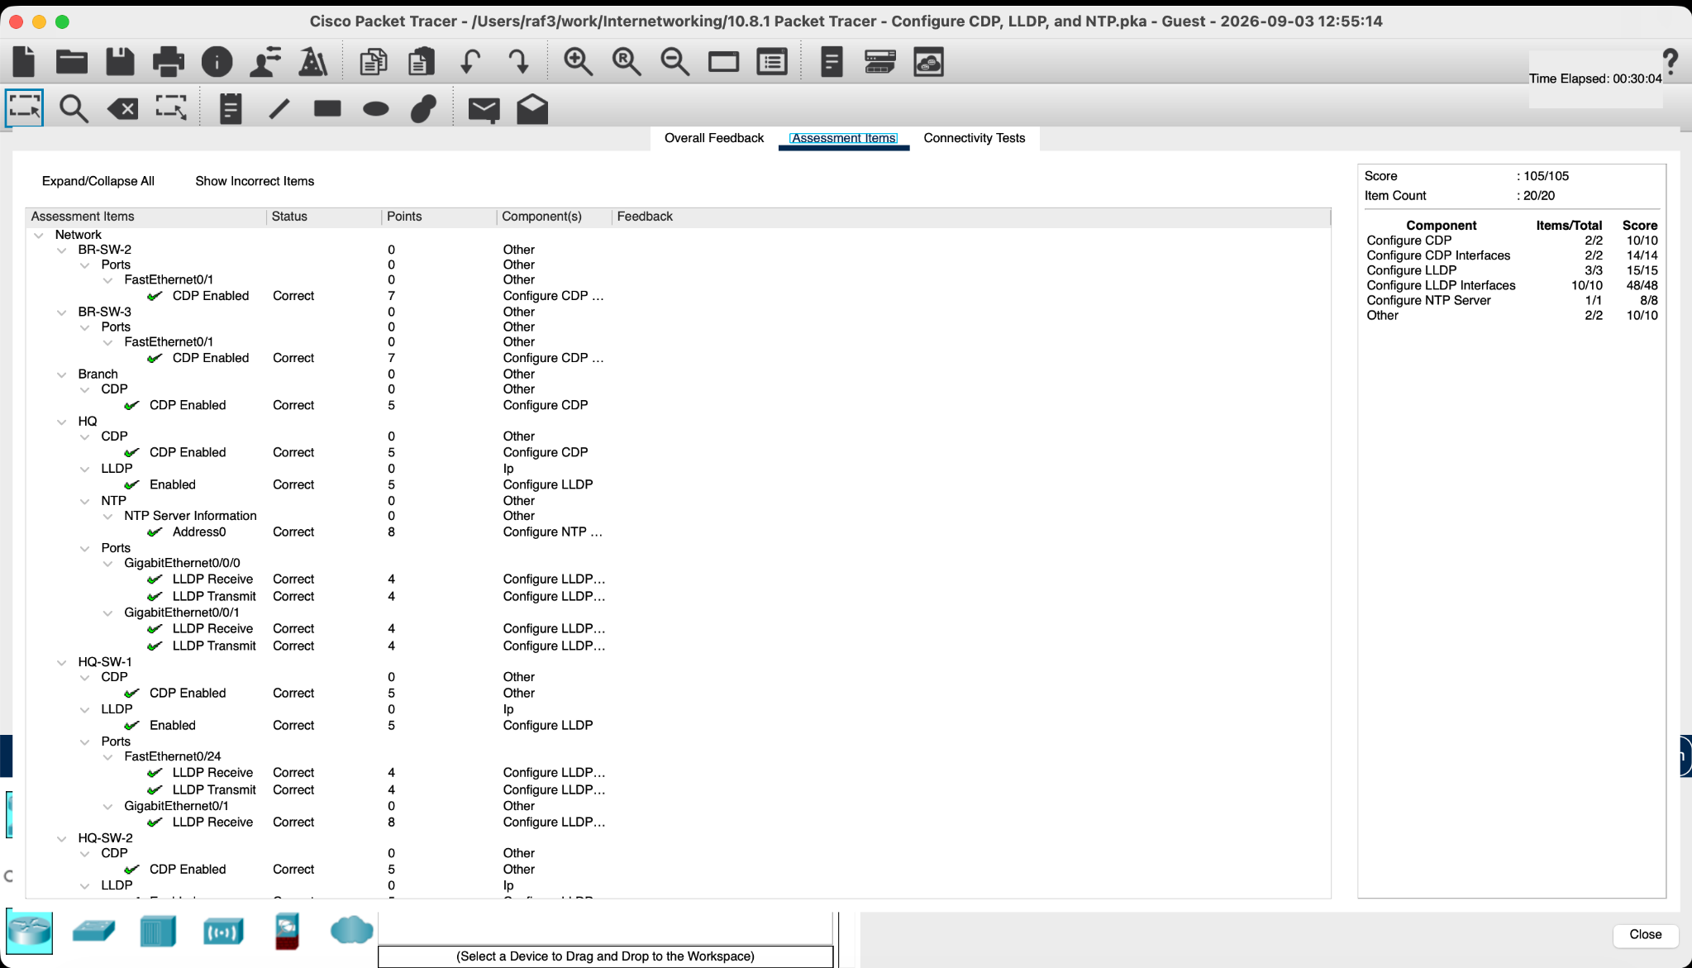
รูปที่ 4 Assessment Items หลังทำ Lab เสร็จสมบูรณ์
ผลการประเมินจาก Packet Tracer ได้คะแนน 105/105 และ Item Count 20/20 โดยหัวข้อ Configure CDP, Configure CDP Interfaces, Configure LLDP, Configure LLDP Interfaces และ Configure NTP Server แสดงสถานะถูกต้องครบถ้วน จึงยืนยันว่าการกำหนดค่าทั้งหมดสำเร็จตามข้อกำหนดของ Lab

7. คำถามและคำตอบจากการทดลอง
1. CDP และ LLDP มีหน้าที่อะไร?
ทั้งสองเป็น Neighbor Discovery Protocol ที่ใช้ค้นหาข้อมูลอุปกรณ์ที่เชื่อมต่อโดยตรง เช่น ชื่ออุปกรณ์ Interface และข้อมูลของอุปกรณ์เพื่อนบ้าน โดย CDP เป็นโปรโตคอลของ Cisco ส่วน LLDP เป็นมาตรฐานที่รองรับอุปกรณ์หลายผู้ผลิต
2. เหตุใด HQ จึงไม่พบ CDP Neighbor?
เพราะ Lab กำหนดให้ปิด CDP แบบ Global บน HQ และเปลี่ยนมาใช้ LLDP สำหรับการค้นหาอุปกรณ์ฝั่ง HQ
3. HQ พบอุปกรณ์ใดด้วย LLDP?
HQ พบ HQ-SW-1 และ HQ-SW-2 รวม 2 Neighbor ตามผลของคำสั่ง show lldp neighbors
4. Branch พบอุปกรณ์ใดด้วย CDP?
Branch พบ BR-SW-1 ซึ่งเป็น Switch ที่เชื่อมต่อโดยตรงกับ Branch Router
5. เหตุใดจึงปิด Discovery Protocol บน Access Port บางพอร์ต?
เพื่อลดการเปิดเผยรายละเอียดของอุปกรณ์และโครงสร้างเครือข่ายไปยัง End Device ที่ไม่จำเป็นต้องรับข้อมูล Discovery ซึ่งช่วยลดความเสี่ยงด้านความปลอดภัย
6. NTP มีประโยชน์อย่างไร?
NTP ทำให้อุปกรณ์เครือข่ายมีเวลาที่ตรงกัน ซึ่งสำคัญต่อการวิเคราะห์ Log การตรวจสอบเหตุการณ์ การแก้ปัญหา และงานด้านความปลอดภัย

8. สรุปผลการทดลอง
จากการทดลองสามารถกำหนดและตรวจสอบ Discovery Protocol ได้สำเร็จ โดยฝั่ง HQ ใช้ LLDP และสามารถค้นพบ HQ-SW-1 กับ HQ-SW-2 ส่วนฝั่ง Branch ใช้ CDP และสามารถค้นพบ BR-SW-1 พร้อมทั้งมีการจำกัดการส่งข้อมูล Discovery บน Access Port ที่เชื่อมต่อกับ End Device นอกจากนี้ HQ ถูกกำหนดให้ใช้งาน NTP Server ที่ 192.168.1.254 สำหรับซิงโครไนซ์เวลา ผล Assessment ของ Packet Tracer เท่ากับ 105/105 (20/20 รายการ) แสดงว่าการกำหนดค่าทั้งหมดถูกต้องและครบถ้วน

9. คำสั่งสำคัญที่ใช้
- HQ# show lldp neighbors
- Branch# show cdp neighbors
- HQ(config)# lldp run
- HQ(config)# no cdp run
- Branch(config)# cdp run
- HQ(config)# ntp server 192.168.1.254
- Interface(config-if)# no lldp transmit
- Interface(config-if)# no lldp receive
- Interface(config-if)# no cdp enable

